**С чего начинается Родина?!**

**Программное содержание:**

* Расширить представление детей о малой и большой Родине.
* Закрепить знания детей об историческом прошлом и настоящем города Армавира.
* Развивать память, сообразительность, находчивость.
* Прививать уважение к традициям и обычаям своей Родины.

**Словарная работа:** родная, родная сторона, Родина, Россия, малая Родина, большая Родина.

**Материал:** картины и репродукции с изображением российского пейзажа, слайды «Достопримечательности нашего города», изображение герба и флага России и Краснодаркого края.

**Литературный ряд:** «Семья», «Детский сад», «С чего начинается Родина?», «Мир», «Родина», «Россия».

**Ход занятия**

Здравствуйте, ребята! На каждом занятии мы с вами раскрываем тайны и секреты нового слова. Вы готовы сегодня узнать очередную тайну? … Но сначала вспомним уже знакомое слово. Послушайте внимательно и вспомните его секрет. Итак, слово «родная».

Сыграем с вами в игру «Подбери словечко». Нужно придумать к словам «родная», «родной», подходящее слово. Вспомните, кого или что мы можем назвать родным.

Предполагаемые ответы детей: мама, папа, брат, сестра, дом, детский сад, город, край, семья, Россия.

**Воспитатель:** Замечательно подобрали! Давайте вспомним, как это слово может звучать в стихотворении и песенке.

**Дети читают стихотворение с воспитателем:**

Много мам живет на свете  
Всей душой их любят дети!  
Только мама есть одна,  
Всех дороже мне она!  
Кто она? Отвечу я:  
«Родная мамочка моя»!

А давайте все вместе скажем нежно и ласково: «Родная мама».

**Дети поют песенку:**

Рано утром детский сад  
Малышей встречает.  
Там игрушки без ребят  
В уголке скучают.  
Красный мяч, синий мяч,  
Куклы, медвежата.  
Детский сад!  
Родной наш сад!  
Любят все ребята.

- А теперь давайте все вместе скажем радостно: «Родной наш сад»!

- Вот как по-разному может звучать одно и то же слово.

- «Родная сторона» - как вы думаете, что это?

- «Родная сторона» - это место, где нам все дорого и близко, где мы родились и выросли, где все для нас родное.

- Такое место по-другому еще называют - «Родина». Послушаем стихотворение: (читает воспитатель).

**«С чего начинается Родина?»** М. Матусовский

С чего начинается Родина?  
С картинки в твоем букваре.  
С хороших и верных товарищей,  
Живущих в соседнем дворе.  
А может она начинается  
С той песни, что пела нам мать.  
С того, что в любых испытаниях  
У нас никому не отнять.  
С чего начинается Родина?  
С заветной скамьи у ворот,  
С той самой березки, что во поле,  
Под ветром склоняясь, растет.  
А, может, она начинается  
С весенней запевки скворца  
И с этой дороги просёлочной,  
Которой не видно конца.  
С чего начинается Родина?  
С окошек, горящих вдали,   
Со старой отцовской будёновки,  
Что где-то в шкафу мы нашли,  
А может, она начинается

Со стука вагонных колес

И с клятвы, которую в юности

Ты ей в своем сердце принес.

С чего начинается Родина?..

**Воспитатель:**

- Кто из вас знает, как называется наша огромная страна, в которой мы живем? (Россия).

- Да, наша Родина – Россия.

- А как называется главный город в нашей стране? (Москва).  
  
- А в каком городе мы с вами живём? (Армавир).  
  
- Как зовут президента нашей Родины?

- А сейчас посмотрите на карту, как огромна наша страна, как обширны её пределы. Все это наша **большая Родина**.

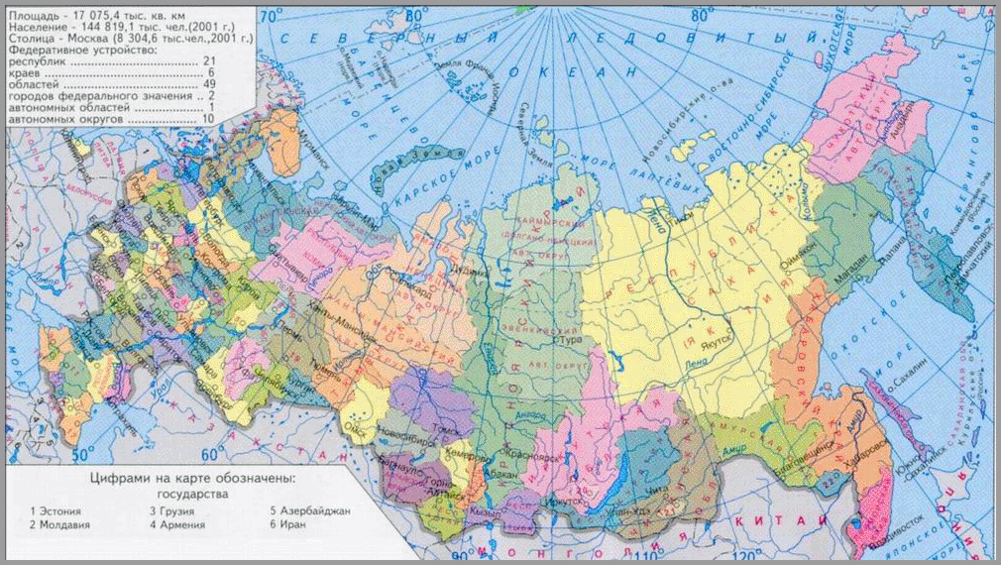

- Но есть место в нашей стране, где мы родились и растем – это наш родной край, это наша **малая Родина**.

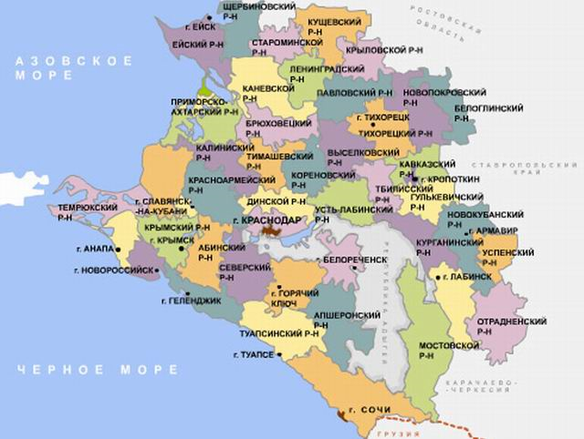

**Воспитатель:**

- А кто знает, какие памятные места есть в нашем городе?

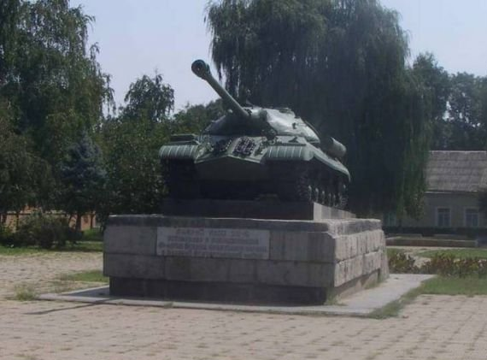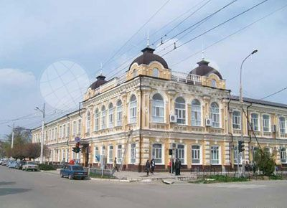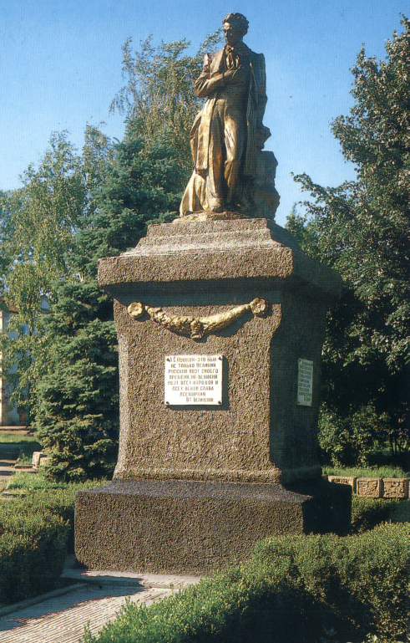

- А сейчас мне очень интересно узнать какие они те улицы, на которых вы живете? (Описание улиц, название)

**Воспитатель:**

Дома бывают разные:  
Высокие и низкие,   
Зеленые и красные  
Далекие и близкие.  
Панельные, кирпичные  
Вроде бы обычные.  
Полезные, прекрасные –  
Дома бывают разные.

- Предлагаю каждому из вас нарисовать вашу родную улицу, ваш родной дом.

В конце занятия выставка детских работ.

**Воспитатель:** Какие разные у всех нас получились улицы и дома, но все вместе они составляют нашу малую Родину, наш родной город.

**Воспитатель:**

Мы живем,  
Мы растем  
В нашем городе родном.  
Для кого-то он большой,  
А для нас - огромный!  
Пусть живет!  
Пусть растет!  
Городок наш скромный!